河北华阳供热有限公司
供热设施升级改造一期项目
竣工环境保护验收监测报告表

建设单位： | 河北华阳供热有限公司
编制单位： | 河北华阳供热有限公司
2019年12月15日

建设单位法人代表：
编制单位法人代表：
项目负责人：
填表人：

河北华阳供热有限公司
建设单位：河北华阳供热有限公司 建设单位：
电话: 18903113196 电话: 18903113196
邮编: 051430 邮编: 051430
河北省石家庄市栾城县柴武大街166号
河河北省石家庄市栾城县柴武大街166号
地址: 地址:

声 明

1、本监测报告必须有骑缝章，封面加盖本公司公章，否则视为无效监测报告；
2、报告发生任何涂改后均无效；
3、报告正本发送给客户，副本由本公司存档；
4、监测数据仅对本次监测负责；
5、对监测报告有任何异议的，应于收到报告之日起十五日内提出，逾期视为认可监测结果；
6、本公司接受委托送检品，其监测数据结果仅证明样品所监测项目的符合性情况。
7、本报告未经本公司书面批准，不得复制（全文复制除外）监测报告，且报告复印件未加盖本公司公章，本公司不承担法律责任。

表一
建设项目名称 | 河北华阳供热有限公司供热设施升级改造一期项目
建设单位名称 | 河北华阳供热有限公司
建设项目性质 | 改建
建设地点 | 河北省石家庄市栾城县柴武大街166号
主要产品名称 | ——
设计生产能力 | 锅炉供热能力331.2GJ/h，（每台65t，每台46MW/h）
实际生产能力 | 锅炉供热能力331.2GJ/h，（每台65t，每台46MW/h）
建设项目环评时间 | / | 开工建设时间 | 2019年06月13日
调试时间 | / | 现场监测时间 | 2019年11月13日-11月14日  2019年12月14日-12月15日
环评报告表  审批部门 | / | 环评报告表  编制单位 | /
环保设施  设计单位 | / | 环保设施  施工单位 | /
投资总概算 | 1291.5693万元 | 环保投资概算 | 1291.5693万元 | 比例 | 100%
实际总投资 | 1291.5693万元 | 实际环保投资 | 1291.5693万元 | 比例 | 100%
验收监测依据 | (1) 中华人民共和国国务院第682号令《建设项目环境保护管理条例》；  (2) 生态环境部《关于发布<建设项目竣工环境保护验收技术指南污染影响类>公告2018年第9号，2018年5月15日》；  (3) 河北省环保厅冀环办字函【2017】727号《关于印发<建设项目环境影响评价文件审批及建设单位自主开展环境保护设施验收工作指引（试行）>的通知》；  (4) 河北华阳供热有限公司供热设施升级改造一期工期项目申请报告；  (5) 《河北华阳供热有限公司供热设施升级改造一期工期项目环境影响登记表》，备案号：201913012400000370；  (6) 《河北华阳供热有限公司供热设施升级改造一期项目》检测报告。
验收监测评价标准、标号、级别、限值 | 1、锅炉废气满足《锅炉大气污染物排放标》（GB13271-2014）表3标准及《燃煤锅炉氮氧化物排放标准》1B13/2170-2015）。  同时，满足关于印发《河北省大气污染防治工作领导小组办公室关于做好 2019 年燃煤锅炉治理工作的通知》（冀气领办【2019】55号）文件要求。  2、厂界噪声执行《工业企业厂界环境噪声排放标准》(GB12348-2008)表1中2类标准：昼间≤60dB（A）。

表二
工程建设内容：
- 生产规模及产品方案
本项目为供热设施升级改造一项目，供热设施供热能力如下：
序号 | 名称 | 能力（GJ/h）
1 | 1#炉 | 165.6
2 | 4#炉 | 165.6
合计 |  | 331.2
2、建设内容
本项目建设地点位于河北省石家庄市栾城县柴武大街166号，占地面积约为35335.1m²。
本项目投资1291.5693万元进行改建，建设内容及规模如下：
①1#炉低氮改造工程
通过搭建储罐、水泵基础混凝土等土建工程，购买对流管束、变频循环水泵、储气罐等设备，对SCR和SNCR系统进行升级改造。通过改造脱硝装置配料系统，SCR系统通过加装换热设备对烟气温度调整提高处理效率，SNCR系统通过对锅炉温区调整提高处理效率。
②4#炉低氮改造工程
对4#炉SNCR脱硝改造。通过增加4#炉SNCR系统喷枪数量，由原来的2个喷枪调整为6个，提高SNCR系统处理效率；对4#炉颗粒物排放进行提标更换布袋除尘器中全部的龙骨及布袋；对4#炉二氧化硫排放进行提标，脱硫塔内部更换全部喷头、曝气管道、反冲洗装置、高效除雾器等。
③余热回收节能改造项目
项目选择余热回收量为12MW的热泵机组，保证热泵机组回收余热量稳定+锅炉消白。烟气余热回收系统包括了烟气余热回收机组、直接接触式换热器、水处理设备及相应的动力设备。
（改造的原因、效果）

2、生产设备
本项目为供热设施升级改造项目，无生产设备。
序号 | 主要设备名称 | 型号 | 数量（个/套）
1 | 1#锅炉 | 65t | 1
2 | 4#锅炉 | 65t | 1

续表二
现场及设备照片：
1#炉主体 | 4#炉主体
 | 1#低氮改造使用的储气罐
1#炉在线监测设备 | 1#炉在线监测设备
1号炉脱硫塔 | 1#炉脱硫塔和布袋除尘器
更换除尘器布袋龙骨 | 4#炉脱硫塔高效除雾器
4#除尘器布袋龙骨 | 脱硝喷枪

4#除尘器布袋龙骨

4#炉在线设备 | 4#炉在线设备
余热回收安装热泵连接管 | 余热回收安装除雾器
尿素制备罐 | 尿素制备罐

项目变动情况：
本项目未发生变化，实际建设与登记表一致。

续表二
原辅材料消耗及水平衡：
- 原辅材料消耗
本项目为供热设施升级改造项目，不涉及原辅料变化，保持一致。
2、水平衡
本项目为供热设施升级改造项目；不新增劳动定员，由厂区内部自行调剂解决，故不新增生活污水产生量。
生产废水：余热回收冷凝水直接通过管道输送排放至脱硫系统补水。

表三
主要污染源、污染物处理和排放（附处理流程示意图、标出废水、废气、厂界噪声监测点位）：
河北华阳供热有限公司供热设施升级改造一期项目，对环境产生影响的主要为废气、废水、噪声及固废。分析如下：
- 废气：本项目为改造项目，不新增废气产生。
4#锅炉烟气采取SNCR 脱硝+布袋除尘器+石灰石/石膏湿法脱硫+余热回收脱白措
施后通过80m高排气筒排放至大气。
1#锅炉烟气采取SNCR+SCR脱硝+布袋除尘器+石灰石/石膏湿法脱硫+余热回收脱白措施后通过80m高排气简排放至大气。
2、废水：本项目为改造项目；不新增劳动定员，由厂区内部自行调剂解决，故不新增生活污水产生量。
生产废水：余热回收冷凝水直接通过管道输送排放至脱硫系统补水。
- 噪声：本项目选用低噪声设备，在锅炉排气管及风机上加装消声器，并采取基础减振、厂房隔声等降噪等措施来减少对周边声环境产生的影响。
4、固体废物：不新增固体废物。

续表三
主要污染源、污染物处理和排放（附处理流程示意图、标出废水、废气、厂界噪声监测点位）：
有组织废气监测点位示意图：
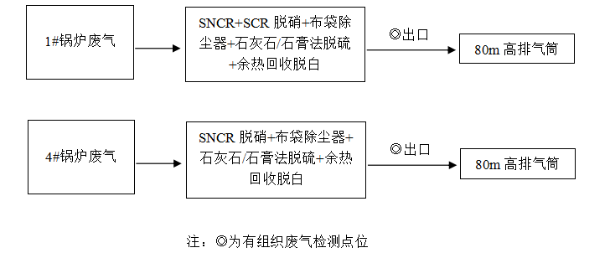

厂界噪声监测点位示意图：

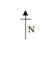
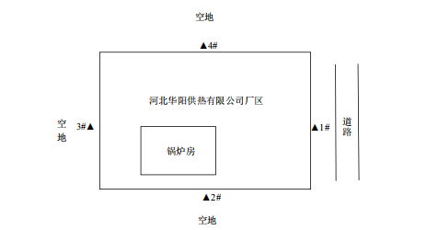
注：▲为厂界噪声检测点位

表四
建设项目环境影响分析结论
本项目为供热设施升级改造项目。

1.1大气环境影响
4#锅炉烟气采取SNCR 脱硝+布袋除尘器+石灰石/石膏湿法脱硫+余热回收脱白措施后通过80m高排气筒排放至大气。
1#锅炉烟气采取SNCR+SCR脱硝+布袋除尘器+石灰石/石膏湿法脱硫+余热回收脱白措施后通过80m高排气简排放至大气。
锅炉废气满足《锅炉大气污染物排放标》（GB13271-2014）表3标准及《燃煤锅炉氮氧化物排放标准》1B13/2170-2015）。
同时，满足关于印发《河北省大气污染防治工作领导小组办公室关于做好 2019 年燃煤锅炉治理工作的通知》（冀气领办【2019】55号）文件要求。
因此，本项目的实施减少对周围环境空气质量产生影响。

1.2水环境影响
本项目不新增劳动定员，由厂区内部自行调剂解决，故不新增生活污水产生量。
生产废水：余热回收冷凝水直接通过管道输送排放至脱硫系统补水。
因此，本项目不会对周边地表水环境产生污染影响。

1.3声环境影响
本项目选用低噪声设备，在锅炉排气管及风机上加装消声器，并采取基础减振、厂房隔声等降噪等措施来减少对周边声环境产生的影响。符合《工业企业厂界环境噪声排放标准》（GB12348-2008）2类标准。

因此，本项目的实施不会对周围声环境产生明显影响 。

1.4固体废物影响
本项目无新增危废，不会对周边环境产生明显影响。

1.5总量控制分析
建议以本评价核算的污染物排放量作为本项目总量控制指标值，即SO₂ 121.06t/a、NO_{X} 121.06t/a，COD 0t/a，氨氮0t/a。（核实总量，提供相关依据当附件）

1.6结论
综上所述，本项目采取了较为完善的污染治理措施，可确保各类污染物达标排放。项目实施后，不会对周围环境产生明显影响。选址满足当地规划要求。为此，本评价从环保角度认为，该项目的建设可行。

1.7建议
为进一步保护环境，减少污染物的排放量，本评价提出以下要求和建议：
1、加强设备维护、维修工作，确保各类环保设施正常运行。
2、搞好厂区、厂界绿化工作。

续表四
项目建设环境影响登记表
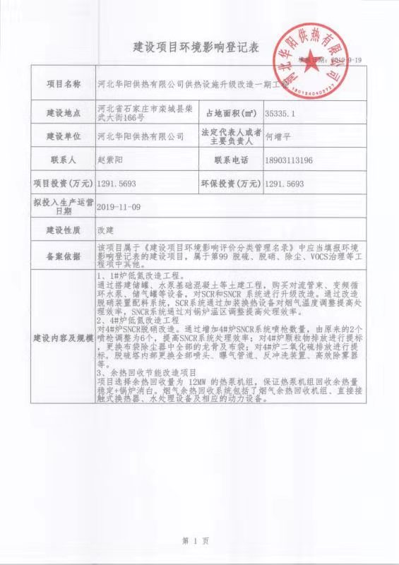

续表四
项目建设环境影响登记表
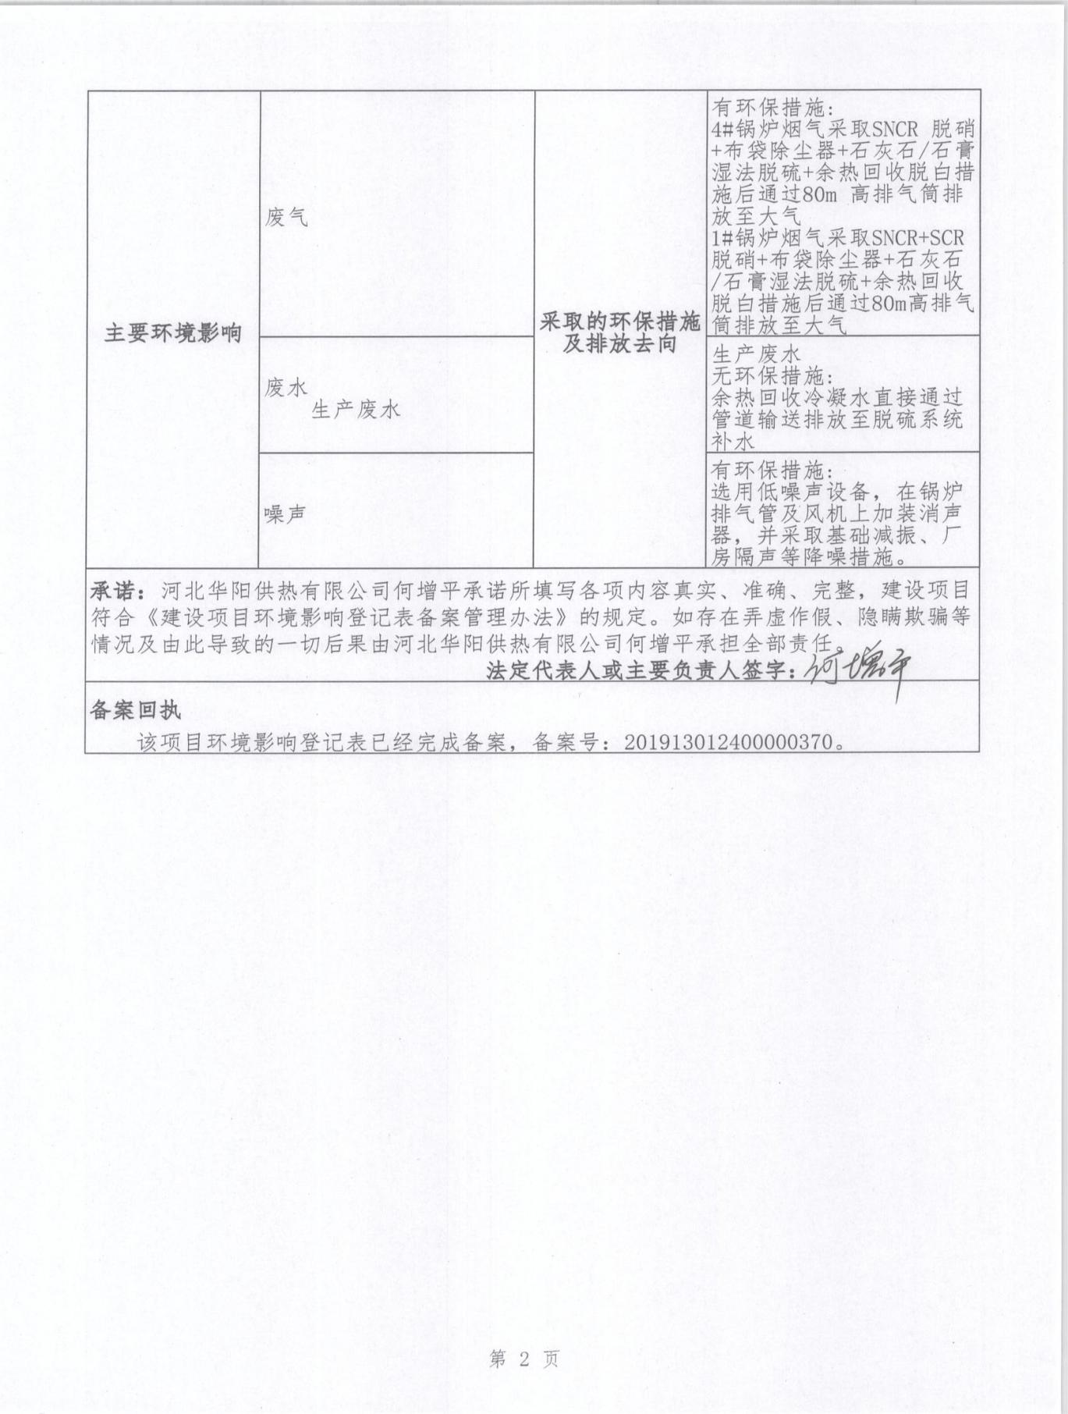

表五

验收监测质量保证及质量控制：
1.监测分析方法及仪器测分析方法及仪器
废气监测分析方法见表5-1。
表5-1 大气污染物监测分析方法及来源
检测项目 | 分析方法及来源 | 仪器名称/型号/编号 | 检出限
颗粒物 | 《固定污染源废气 低浓度颗粒物的测定 重量法》 HJ836-2017 | 自动烟尘烟气综合测试仪  /ZR-3260/XC36  自动烟尘烟气综合测试仪  /3012H/XC61  电子天平/AUW120D/FX11  恒温恒湿室/YKX-3WS/FX47 | 1.0mg/m³
二氧化硫 | 《固定污染源废气 二氧化硫  的测定 定电位电解法》 HJ57  -2017 | 自动烟尘烟气综合测试仪  /ZR-3260/XC36  自动烟尘烟气综合测试仪  /3012H/XC61 | 3mg/m³
氮氧化物 | 《固定污染源废气 氮氧化物的测定 定电位电解法》 HJ693-  2014 | 自动烟尘烟气综合测试仪  /ZR-3260/XC36  自动烟尘烟气综合测试仪  /3012H/XC61 | 3mg/m³
烟气黑度 | 《固定污染源排放烟气黑度的  测定 林格曼烟气黑度图法》  HJ/T398-2007 | 黑度图/QT203M/XC17 | /
噪声监测分析方法见表5-2。
表5-2 噪声监测分析方法及来源
监测项目 | 分析方法及来源 | 仪器名称/型号/编号 | 备注
噪声 | 《工业企业厂界环境噪声排放标准》（GB12348-2008） | 多功能声级计/  AWA5688/XC30-01 | 监测期间的环境状况符合规范，无雨雪，风速＜5.0m/s
 |  | 声级校准器/AWA6021A/XC44-03 | 测量前、后在测量现场进行声学校准，其前后校准示值偏差≤0.5dB

续表五

2.质量控制
本次监测采样及样品分析均严格按照《环境空气监测质量保证手册》及《环境监测技术规范》等要求进行，实施全程序质量控制。具体质控要求如下：
1、生产工况正常。监测期间生产在大于75％额定生产负荷的工况下稳定运行，各污染治理设施运行基本正常。
2、合理布设监测点位，保证各监测点位布设的科学性和可比性。
3、噪声监测按《工业企业厂界环境噪声排放标准》（GB12348-2008）有关要求，声级计测量前后均进行了校准且校准合格时监测数据方有效。
4、监测分析方法采用国家颁布标准（或推荐）分析方法，监测人员经考核并持有合格证书，所有监测仪器经计量部门检定并在有效期内。
5、监测数据严格实行三级审核制度。

表六

验收监测内容：
- 废气监测
检测类别 | 检测点位 | 检测因子 | 检测频次
有组织废气 | 1#锅炉废气排气筒出口 | 颗粒物、二氧化 硫、氮氧化物、 烟气黑度 | 连续检测 2 天， 每天检测 3 次
 | 4#锅炉废气排气筒出口

2.噪声监测
检测类别 | 检测点位 | 检测因子 | 检测频次
厂界噪声 | 厂界东 1# | 昼间、夜间等效声级 | 连续检测 2 天，每天昼间、夜间各检测 1 次
 | 厂界南 2#
 | 厂界西 3#
 | 厂界北 4#

表七

验收监测期间生产工况记录：
1#炉监测日期为2019年11月13日、11月14日，4#炉检测时间为2019年12月14日、12月15日监测期间，该项目运行正常，供热设计能力为331.2GJ/h，工作制度为：三班制，每班8小时，监测期间该项目生产工况为75%、80%，符合建设项目竣工环境保护验收要求。
监测日期 | 设计产品量 | 实际产品量 | 负荷（%）
1#炉2019年11月13日 | 165.6GJ/h | 124.2GJ/h | 75%
1#炉2019年11月14日 | 165.6GJ/h | 124.2GJ/h
4#炉2019年12月14日 | 165.6GJ/h | 132.48GJ/h | 80%
4#炉2019年12月15日 | 165.6GJ/h | 132.48GJ/h

验收监测结果：
- 有组织废气监测结果
采样点位  及日期 | 检测项目 | 单位 | 检测结果 |  |  |  |  |  | 执行标准及  标准值  GB16297-1996 | 冀气领办【2019】55号 | 达标  情况
 |  |  | 1 | 2 |  | 3 |  | 平均值
1#锅炉废气排放口（80米）2019.11.13 | 标干流量 | m³/h | 31056 | 28262 |  | 28180 |  | 29166 | / | / | /
 | 实测含氧量 | % | 7.2 | 7.4 |  | 7.5 |  | 7.4 | / | / | /
 | 实测颗粒物浓度 | mg/m³ | 2.2 | 2.6 |  | 2.8 |  | 2.5 | / | / | /
 | 折算颗粒物浓度 | mg/m³ | 1.9 | 2.3 | 2.5 |  |  | 2.2 | ≤30 | ≤10 | 达标
 | 实测二氧化硫浓度 | mg/m³ | 21 | 25 | 23 |  |  | 23 | / | / | /
 | 折算二氧化硫浓度 | mg/m³ | 18 | 22 | 20 |  | 20 |  | ≤200 | ≤35 | 达标
 | 实测氮氧化物浓度 | mg/m³ | 26 | 22 | 21 |  | 23 |  | / | / | /
 | 折算氮氧化物浓度 | mg/m³ | 23 | 19 | 19 |  | 20 |  | ≤200 | ≤50 | 达标
 | 烟气黑度 | 级 | ＜1 | ＜1 | ＜1 |  | ＜1 |  | ≤1 | / | 达标
 | 烟温 | ℃ | 37.2 | 38.6 | 38.5 |  | 38.4 |  | / | <45 | 达标
 | 湿度 | % | 7.1 | 8.0 | 9.0 |  | 8.0 |  | / | <9.5 | 达标

续表七
1.有组织废气监测结果
采样点位  及日期 | 检测项目 | 单位 | 检测结果 |  |  |  |  |  | 执行标准及  标准值  GB16297-1996 | 冀气领办【2019】55号 | 达标  情况
 |  |  | 1 | 2 |  | 3 |  | 平均值
1#锅炉废气排放口（80米）2019.11.14 | 标干流量 | m³/h | 31429 | 31235 |  | 28999 |  | 30554 | / | / | /
 | 实测含氧量 | % | 6.2 | 6.5 |  | 6.5 |  | 6.5 | / | / | /
 | 实测颗粒物浓度 | mg/m³ | 2.5 | 2.9 |  | 2.9 |  | 2.7 | / | / | /
 | 折算颗粒物浓度 | mg/m³ | 2.0 | 2.4 | 2.4 |  |  | 2.2 | ≤30 | ≤10 | 达标
 | 实测二氧化硫浓度 | mg/m³ | 17 | 20 | 20 |  |  | 19 | / | / | /
 | 折算二氧化硫浓度 | mg/m³ | 14 | 17 | 16 |  | 16 |  | ≤200 | ≤35 | 达标
 | 实测氮氧化物浓度 | mg/m³ | 35 | 31 | 27 |  | 31 |  | / | / | /
 | 折算氮氧化物浓度 | mg/m³ | 28 | 26 | 23 |  | 26 |  | ≤200 | ≤50 | 达标
 | 烟气黑度 | 级 | ＜1 | ＜1 | ＜1 |  | ＜1 |  | ≤1 | / | 达标
 | 烟温 | ℃ | 44.1 | 43.0 | 43.7 |  | 43.6 |  | / | <45 | 达标
 | 湿度 | % | 9.2 | 9.3 | 9.1 |  | 9.2 |  | / | <9.5 | 达标
4#锅炉废气排放口（80米）2019.12.14 | 标干流量 | m³/h | 93716 | 93510 | 95479 |  | 94235 |  | / | / | /
 | 实测含氧量 | % | 7.1 | 7.2 | 7.0 |  | 7.1 |  | / | / | /
 | 实测颗粒物浓度 | mg/m³ | 2.5 | 2.3 | 2.4 |  | 2.5 |  | / | / | /
 | 折算颗粒物浓度 | mg/m³ | 2.2 | 2.3 | 2.1 |  | 2.2 |  | ≤30 | ≤10 | 达标
 | 实测二氧化硫浓度 | mg/m³ | 8 | 9 | 8 |  | 8 |  | / | / | /
 | 折算二氧化硫浓度 | mg/m³ | 7 | 8 | 7 |  | 7 |  | ≤200 | ≤35 | 达标
 | 实测氮氧化物浓度 | mg/m³ | 20 | 23 | 25 |  | 23 |  | / | / | /
 | 折算氮氧化物浓度 | mg/m³ | 17 | 20 | 21 |  | 19 |  | ≤200 | ≤50 | 达标
 | 烟气黑度 | 级 | ＜1 | ＜1 | ＜1 |  | ＜1 |  | ≤1 | / | 达标
 | 烟温 | ℃ | 28.5 | 28.0 | 27.9 |  | 28.1 |  | / | <45 | 达标
 | 湿度 | % | 9.2 | 9.3 | 9.3 |  | 9.3 |  | / | <9.5 | 达标

续表七
1.有组织废气监测结果
采样点位  及日期 | 检测项目 | 单位 | 检测结果 |  |  |  |  |  | 执行标准及  标准值  GB16297-1996 | 冀气领办【2019】55号 | 达标  情况
 |  |  | 1 | 2 |  | 3 |  | 平均值
4#锅炉废气排放口（80米）2019.12.15 | 标干流量 | m³/h | 102460 | 100383 |  | 100112 |  | 100985 | / | / | /
 | 实测含氧量 | % | 7.4 | 7.1 |  | 7.3 |  | 7.3 | / | / | /
 | 实测颗粒物浓度 | mg/m³ | 2.3 | 2.2 |  | 2.4 |  | 2.3 | / | / | /
 | 折算颗粒物浓度 | mg/m³ | 2.0 | 1.9 | 2.1 |  |  | 2.0 | ≤30 | ≤10 | 达标
 | 实测二氧化硫浓度 | mg/m³ | 9 | 10 | 8 |  |  | 9 | / | / | /
 | 折算二氧化硫浓度 | mg/m³ | 8 | 9 | 7 |  | 8 |  | ≤200 | ≤35 | 达标
 | 实测氮氧化物浓度 | mg/m³ | 24 | 21 | 23 |  | 23 |  | / | / | /
 | 折算氮氧化物浓度 | mg/m³ | 21 | 18 | 20 |  | 20 |  | ≤200 | ≤50 | 达标
 | 烟气黑度 | 级 | ＜1 | ＜1 | ＜1 |  | ＜1 |  | ≤1 | / | 达标
 | 烟温 | ℃ | 28.1 | 28.0 | 27.7 |  | 27.9 |  | / | <45 | 达标
 | 湿度 | % | 9.2 | 9.3 | 9.2 |  | 9.2 |  | / | <9.5 | 达标

3.噪声监测结果
表7-2 厂界噪声监测结果
检测时间 |  | 检测结果dB（A） |  |  |  | 执行标准及标准值GB12348-2008 | 达标情况
 |  | ▲1#  东厂界 | ▲2#  南厂界 | ▲3#  西厂界 | ▲3#  北厂界
2019.12.14 | 昼间 | 56.3 | 55.7 | 57.3 | 56.6 | ≤60 | 达标
 | 夜间 | 47.8 | 46.8 | 49.0 | 49.3 | ≤50 | 达标
2019.12.15 | 昼间 | 56.8 | 55.9 | 57.7 | 56.5 | ≤60 | 达标
 | 夜间 | 47.0 | 47.7 | 48.4 | 49.0 | ≤50 | 达标

表八

验收监测结论

1.结论
受河北华阳供热有限公司委托，河北欣蓝环境科技有限公司于2019年11月13日、11月14日（检测1#炉），2019年12月14日、12月15日（检测4#炉），对河北华阳供热有限公司供热设施升级改造一期项目进行了验收监测，以下为主要监测结论：
检测期间，河北华阳供热有限公司供热设施升级改造一期工程项目运行正常，运行负荷为 75%、80%。

1.1废气
该项目1#锅炉废气排气筒出口排放废气中颗粒物折算浓度最大值为2.5mg/m³，二氧化硫折算浓度最大值为22mg/m³，氮氧化物折算浓度最大值为28mg/m³，烟气黑度＜1（级），烟温最大值为44.1℃，湿度最大值为9.3%；4#锅炉废气排气筒出口排放废气中颗粒物折算浓度最大值为2.3mg/m³，二氧化硫折算浓度最大值为9mg/m³，氮氧化物折算浓度最大值为21mg/m³，烟气黑度＜1（级），烟温最大值为28.5℃，湿度最大值为9.3%，均符合《锅炉大气污染物排放标准》（GB13271-2014）表3燃煤锅炉标准及《河北省大气污染防治工作领导小组办公室关于做好2019年燃煤锅炉治理工作的通知》（冀气领办【2019】55号）文件要求。

1.2废水
本项目不新增劳动定员，由厂区内部自行调剂解决，故不新增生活污水产生量。
生产废水：余热回收冷凝水直接通过管道输送排放至脱硫系统补水。因此，本项目不会对周边地表水环境产生污染影响。
1.3噪声
该项目东、南、西、北厂界昼间噪声范围值为 55.7~57.7dB（A）、 夜间噪声范围值为 46.8~49.3dB（A），均符合《工业企业厂界环境噪声排放标准》 （GB12348-2008）表 1 中 2 类标准
1.4固体废物
本项目无新增危废，不会对周边环境产生明显影响。

11 建设项目环境保护“三同时”竣工验收登记表
建设项目工程竣工环境保护“三同时”验收登记表
填表单位（盖章）： 填表人（签字）： 项目经办人（签字）：
建设项目 | 项目名称 |  | 河北华阳供热有限公司供热设施升级改造一期工程项目 |  |  |  |  |  | 项目代码 |  |  | 建设地点 |  | 河北省石家庄市栾城县柴武大街166号
 | 行业类别（分类管理名录） |  | / |  |  |  |  |  | 建设性质 |  | 新建 改扩建 技术改造
 | 设计生产能力 |  | 锅炉供热能力331.2GJ/h，（每台65t，每台46MW/h） |  |  |  |  |  | 实际生产能力 |  | 锅炉供热能力331.2GJ/h，（每台65t，每台46MW/h） |  |  |  | 环评单位 |  | /
 | 环评文件审批机关 |  | / |  |  |  |  |  | 审批文号 |  | 201913012400000370 |  | 环评文件类型 |  |  |  | 建设项目环境影响登记表
 | 开工日期 |  | 2019年09月19日 |  |  |  |  |  | 竣工日期 |  | 2019年11月09日 |  | 排污许可证申领时间 |  |  |  | 2019年07月19日
 | 环保设施设计单位 |  |  |  |  |  |  |  | 环保设施施工单位 |  |  |  | 本工程排污许可证编号 |  |  |  | 91130124MA07MJAL0U001V
 | 验收单位 |  | 河北华阳供热有限公司 |  |  |  |  |  | 环保设施监测单位 |  | 河北欣蓝环境科技有限公司 |  | 验收监测时工况 |  |  |  | 75%、80%
 | 投资总概算（万元） |  | 1291.5693 |  |  |  |  |  | 环保投资总概算（万元） |  | 1291.5693 |  | 所占比例（%） |  |  |  | 100
 | 实际总投资（万元） |  | 1291.5693 |  |  |  |  |  | 实际环保投资（万元） |  | 1291.5693 |  | 所占比例（%） |  |  |  | 100
 | 废水治理（万元） |  | / | 废气治理（万元） | 1291.5693 | 噪声治理（万元） |  | / | 固体废物治理（万元） |  | / |  | 绿化及生态（万元） |  |  |  | / | 其他（万元） |  | /
 | 新增废水处理设施能力 |  |  |  |  |  |  |  | 新增废气处理设施能力 |  |  |  | 年平均工作时 |  |  |  | /
运营单位 |  |  | 河北华阳供热有限公司 |  |  |  | 运营单位社会统一信用代码（或组织机构代码） |  |  |  | 91130124MA07MJAL0U |  | 验收时间 |  |  |  | 2019年12月
污染  物排  放达  标与  总量  控制（工  业建  设项  目详填） |  | 污染物 | 原有排  放量(1) | 本期工程实际排放浓度(2) | 本期工程允许排放浓度(3) | 本期工程产生量(4) | 本期工程自身削减量(5) |  | 本期工程实际排放量(6) | 本期工程核定排放总量(7) | 本期工程“以新带老”削减量(8) |  | 全厂实际排放总量(9) |  |  | 全厂核定排放总量(10) | 区域平衡替代削减量(11) |  | 排放增减量(12)
 |  | 化学需氧量
 |  | 氨氮
 |  | 二氧化硫 |  |  |  |  |  |  |  |  |  |  |  |  |  | 121.06
 |  | 氮氧化物 |  |  |  |  |  |  |  |  |  |  |  |  |  | 121.06
 |  | 颗粒物
注：1、排放增减量：（+）表示增加，（-）表示减少。2、(12)=(6)-(8)-(11)，（9）= (4)-(5)-(8)- (11) +（1）。3、计量单位：废水排放量——万吨/年；废气排放量——万标立方米/年；工业固体废物排放量——万吨/年；水污染物排放浓度——毫克/升

